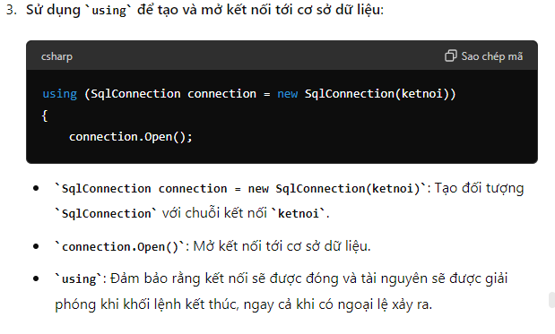

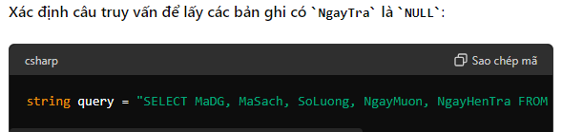

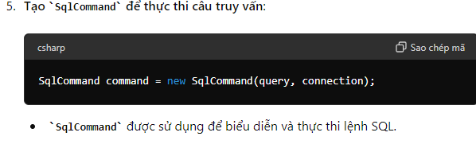

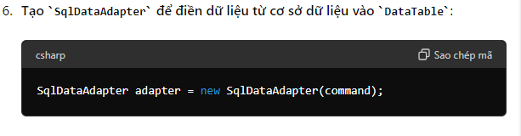

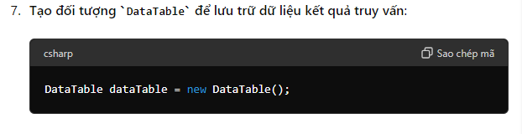

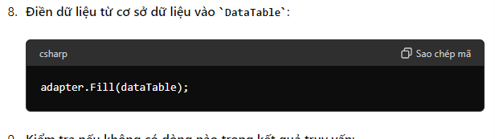

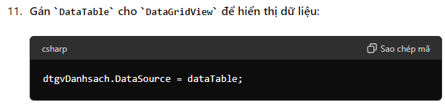

/\*Phương thức capnhatdataTenSach làm những công việc sau:

1 Kết nối tới cơ sở dữ liệu bằng chuỗi kết nối ketnoi.

2 Thực thi câu truy vấn để lấy danh sách tên sách từ bảng QLSach.

3 Đọc dữ liệu và thêm tên sách vào ComboBox cbTensach.

4 Đóng kết nối sau khi hoàn thành(tự động nhờ using).

5 Hiển thị thông báo lỗi nếu có ngoại lệ xảy ra.\*/